北京师范大学广州实验学校
学校： 班级： 姓名： 学号：
2017-2018学年第二学期八年级地理期中考试试题
命题：冯晨 审题：李彤
本试卷共2页，闭卷考试， 满分60分．考试用时30分钟
一、单项选择题（2*20=40分）
读下图，完成1～2题
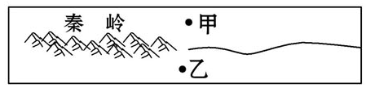
1.图中西侧山脉和东侧河流构成了我国重要的地理分界线，东侧河流为（ ）
A.黄河 B.淮河 C.长江 D.珠江
2.下列数据，有可能为正常年份甲地1月份平均气温的是（ ）
A.5℃ B.8℃ C.-4℃ D.16℃
3.关于秦岭---淮河以南、以北景观叙述正确的是
A.南方屋顶坡度大，墙体厚 B.北方为多水田，一年收获两次至三次
C.南方多为旱地，以种植水稻为主 D.北方屋顶坡度小，以种植小麦等为主
4.在我国四大地理分区中，处于我国地势第一级阶梯的是 （ ）
A．北方地区 B．南方地区 C．西北地区 D．青藏地区
5.我国北方地区主要的地形区共有的自然特征是
A.均在地势的第三级阶梯上 B.一月平均气温均在0℃以下
C.河流均有较大的含沙量 D.植被均为落叶阔叶林
6.制约西北地区农业生产的主要因素是 （ ）
A.地形条件 B.光照条件 C.水源条件 D.技术条件
7.关于华北平原和黄土高原环境特点的说法，错误的是( )
A.华北平原经常发生春旱
B.过度的生产活动对华北平原对生存环境并未造成不利的影响
C.黄土高原土质疏松，植被减少，水土流失严重
D.近几十年来，对黄土高原大规模的整治工作，使其生态环境呈现好转
8.关于黄土高原地表形态特征的叙述，正确的是（ ）
A．地表破碎，沟壑纵横 B．地面平坦，大部分是一望无际的原野
C．雪山连绵，冰川广布 D．地表崎岖不平，是个多山的高原
9.我国以“黑土”著称的平原是（ ）
A.东北平原 B.华北平原 C.成都平原 D.宁夏平原
10.北京的城市职能是（ ）
A.钢铁工业中心 B.经济发展中心 C.政治、文化中心 D.农业发展中心
11.东北平原大面积的开荒，主要原因是当时东北地区（ ）
A.地广人稀，土壤肥沃 B.森林资源丰富 C.社会秩序安全稳定 D.交通便利
12.关于北京工业今后的发展方向的叙述，正确的是（ ）
A.着重发展重工业 B.着重发展轻工业 C.着重发展核工业
D.着重发展耗能少、耗水少、污染少的高科技产业
13.北京中关村科技园区重点发展的特色产业是（ ）
A.旅游业、金融贸易 B.钢铁、汽车 C.软件、信息产业 D.食品、服装
14.下列地形区中，位于南方地区的是（ ）
A.长江中下游平原 B.柴达木盆地 C.内蒙古高原 D.黄土高原
15.南方地区的农业生产特点是（ ）
A.农田多为水田，作物一年二至三熟 B.农田多为水田，作物一年一熟
C.农田多为旱地，作物以水稻和油菜为主 D、农田多为旱地，作物以小麦和大豆为主
16.长江三角洲地区与城市群发育不相关的自然因素是（ ）
A.气候温和湿润 B.河网密集
C.矿产资源丰富 D.临江面海的地理位置
17.长江沿江地带四大城市群中，城镇最密集的是（ ）
A.以重庆为中心的长江上游城市群 B.以武汉为中心的长江中游城市群
C.以南京为中心的长江下游城市群 D.以上海为中心的长江三角洲城市群
18.下面四幅图中，能代表香港所在地区气候特征的是（ ）
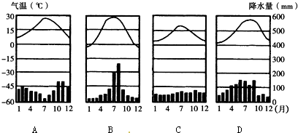

19.关于港澳与祖国内地联系的叙述正确的是（ ）
A.港澳的经济发展与祖国无关
B.港澳的发展主要靠自身位置优越，资源丰富
C.祖国内地主要通过澳门与世界各地进行贸易往来
D.港澳与祖国内地的经济合作是互惠互利，优势互补
20.香港人多地少，为了城市建设用地的扩展而采取的措施是（ ）
A.鼓励居民到祖国内地工作 B.建设海底城市
C.建设高层建筑和填海造陆 D.积极向外移民

二、填空题（20分）
学校： 班级： 姓名： 学号：
21.阅读图文材料，完成下列问题。（10分，每空1分）
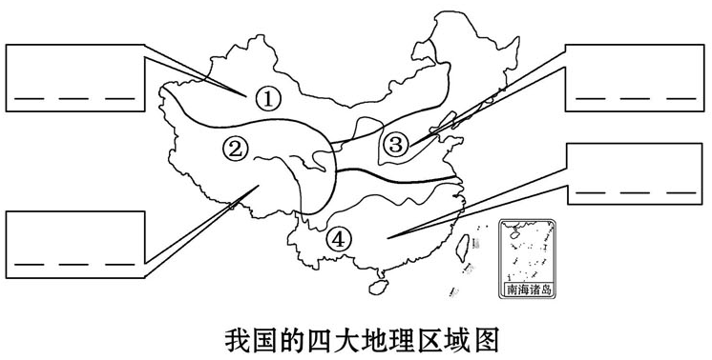
（1）结合所学地理知识将下列表示地理事物或地理特征的字母，分别填入图中相应的方框内。
A许多大江大河的发源地
B以旱地为主，主要粮食作物是小麦
C河流冬季不结冰，水量大，汛期长
D温带大陆性气候为主
（2）③区与④区的划分界线是 ，确定③区与④区分界的主导因素是 ；确定①区与③区 分界线的主导因素是 ；确定②区为一个独立的区域的主导因素是 。
（3）“黄土地”所在区域为图中 ，“红土地”所在区域为图中 。（填数字）

22.阅读我国“珠江三角洲区域略图”，完成下列问题。（10分，每空1分）
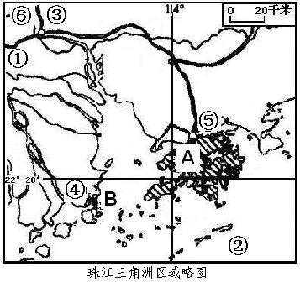
⑴写出图中代号所表示的地理事物名称：
河流：① ，海洋：② ；
城市：③ ，④ ，⑤ ；
特别行政区：A ，B 。
（2）联系香港和内地的重要铁路线是 线。
（3）改革开放初期，港澳地区与珠江三角洲地区的合作以 为基本模式。
（4）港澳地区与祖国内地联系密切。下列选项中属于从内地提供給香港的是 （多选）
A.大量资金 B.劳动力资源 C. 蔬菜、禽蛋等农产品 D.技术及管理经验

